函数的表示法 知识讲解
责编：杜少波
【学习目标】
1. 通过对正比例函数、反比例函数的回顾以及有关实例的分析，知道表示函数有解析法、列表法、图像法等三种常用方法，知道这三种表示法的优缺点；
2. 初步学会运用函数的思想方法解决简单的实际问题；能从表示函数的图像或表格中获取有关信息．
【要点梳理】
要点一、函数的三种表示法
1、解析法
把两个变量之间的依赖关系用数学式子来表达，这种表示函数的方法叫做解析法．这种数学式子也就是函数解析式．如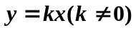、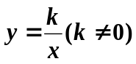，再如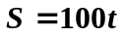、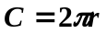、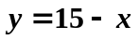……，
2、列表法
这种把两个变量之间的依赖关系用表格来表达，这种表示函数的方法叫做列表法．
3、图象法
这种把两个变量之间的依赖关系用图像来表示，这种表示函数的方法叫做图像法．
要点二、函数的三种表示方法的优缺点
解析法：即全面地概括了变量之间的依赖关系，又简单明了，便于对函数进行理论上的分析和研究．但有时函数不能用解析法表示，或很难找到这个函数的解析式．
列表法：自变量的值与其对应的函数值一目了然，查找方便．但有很多函数，往往不可能把自变量的所有值与其对应的函数值都列在表中．
图像法：非常直观，可以清楚地看出函数的变化情况．但是，在图像中找对应值时往往不够准确，而且有时函数画不出它的图像，还有很多函数不可能得到它的完整图像．
要点三、函数的图像
对于一个函数，如果把自变量与函数的每对对应值分别作为点的横、纵坐标，那么坐标平面内由这些点组成的图形，就是这个函数的图象.
要点诠释：由函数解析式画出图象的一般步骤：列表、描点、连线.列表时，自变量的取值范围应注意兼顾原则，既要使自变量的取值有一定的代表性，又不至于使自变量或对应的函数值太大或太小，以便于描点和全面反映图象情况.
【典型例题】

类型一、函数解析式
1、（2015春•中山期末）已知矩形周长为20，其中一条边长为x，设矩形面积为y
（1）写出y与x的函数关系式；
（2）求自变量x的取值范围．
【思路点拨】（1）先根据周长表示出长方形的另一边长，再根据面积=长×宽列出函数关系式；（2）根据矩形的长宽均为正数列出不等式求解即可．
【答案与解析】
解：（1）∵长方形的周长为20cm，若矩形的长为x（其中x＞0），则矩形的长为10﹣x，
∴y=x（10﹣x）
（2）∵x与10﹣x表示矩形的长和宽，
∴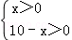
解得：0＜x＜10．
【总结升华】本题主要考查是列函数的关系式，根据题意用含x的式子表示出矩形的长和宽式解题的关键．
举一反三：
【变式1】 小明在劳动技术课中要制作一个周长为80的等腰三角形．请你写出底边长()与腰长()的函数关系式，并求自变量的取值范围．
【答案】
解：由题意得，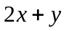＝80,
所以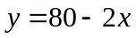，
由于三角形两边之和大于第三边，且边长大于0，
所以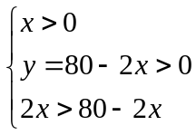，解得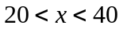
所以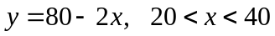.
【变式2】 如图1，P是反比例函数在第二象限的图象上的一点，且矩形PEOF的面积为3，则反比例函数的表达式是____________．
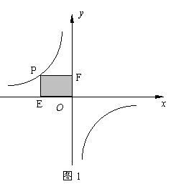
【答案】设P点坐标为(a，b)，则
所以,.
而 ，故，
即 .
再设反比例函数为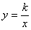，
由点P(a,b)在图象上，得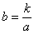，
所以 .
从而求出 ，故解析式为 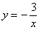.
类型二、函数值
2、 若与的关系式为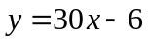，当＝时，的值为（ ）
A．5 B．10 C．4 D．－4
【答案】C；
【解析】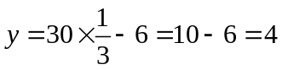.
【总结升华】把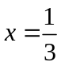代入关系式可求得函数值.
举一反三：
【变式】已知变量y与x成反比例，即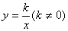并且当x=3时，y=7，求：（1）k的值；（2）当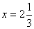时，y的值；（3）当y=3时，x的值.
【解析】（1）把x=3，y=7代入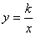中，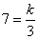， ∴k=21.
（2）把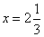代入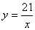中， 则y=9.
（3）把y=3代入中，则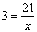， ∴x=7.
类型三、函数的图象
3、星期日晚饭后，小红从家里出去散步，如图所示，描述了她散步过程中离家的距离（）与散步所用的时间（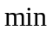）之间的函数关系，该图象反映的过程是：小红从家出发，到了一个公共阅报栏，看了一会报后，继续向前走了一段，在邮亭买了一本杂志，然后回家了．依据图象回答下列问题
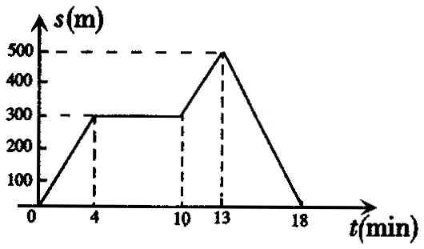

（1）公共阅报栏离小红家有______米，小红从家走到公共阅报栏用了______分钟；
（2）小红在公共阅报栏看新闻一共用了______分钟；
（3）邮亭离公共阅报栏有______米，小红从公共阅报栏到邮亭用了______分钟；
（4）小红从邮亭走回家用了______分钟，平均速度是______米／分钟．
【答案】（1）300，4；（2）6；（3）200，3；（4）5，100.
【解析】由图象可知，0到4分钟，小红从家走到离家300米的报栏，4到10分钟，在公共报栏看新闻，10到13分钟从报栏走到200米外的邮亭，13到18分钟，从离家500米的邮亭返回家里.
【总结升华】这个函数图象是由几条线段组成的折线，其中每条线段代表一个阶段的活动.这条线段左右端点的横坐标的差，对应相应活动所用的时间.
举一反三：
【变式1】（2016•安徽）一段笔直的公路AC长20千米，途中有一处休息点B，AB长15千米，甲、乙两名长跑爱好者同时从点A出发，甲以15千米/时的速度匀速跑至点B，原地休息半小时后，再以10千米/时的速度匀速跑至终点C；乙以12千米/时的速度匀速跑至终点C，下列选项中，能正确反映甲、乙两人出发后2小时内运动路程y（千米）与时间x（小时）函数关系的图象是（ ）．
A．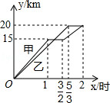 B．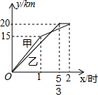
C．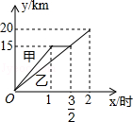 D．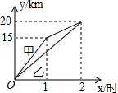

【答案】A；
【变式2】（2015春•重庆校级期末）端午节至，甲、乙两队举行了一年一度的赛龙舟比赛，两队在比赛时的路程S（米）与时间t（分钟）之间的函数关系图象如图所示，请你根据图象，回答下列问题：
（1）这次龙舟赛的全程是 米， 队先到达终点；
（2）求乙与甲相遇时乙的速度；
（3）求出在乙队与甲相遇之前，他们何时相距100米？
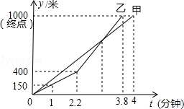
【答案】解：（1）由纵坐标看出，这次龙舟赛的全程是1000米，
由横坐标看出，乙队先到达终点，
故答案为：1000，乙；
（2）由图象看出，相遇是在乙加速后，加速后的路程是1000﹣400=600米，加速后的时间时3.8﹣2.2=1.6分钟，乙与甲相遇时乙的速度600÷1.6=375米/分钟；
（3）①乙加速前，设行驶x秒时，甲乙相距100米，
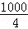x﹣x=100．
解得x=2；
②乙加速后，设行驶x秒时，甲乙相距100米，
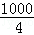x﹣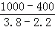x=100．
解得x=﹣（不符合题意，舍）．
答：在乙队与甲相遇之前，他们行驶2分钟时相距100米．

